附件5 岳塘区教师资格认定办事流程

一、登录岳塘区政务服务旗舰店（http://zwfw-new.hunan.gov.cn/hnzwfw/1/5/68/index.htm）点击“岳塘区教师资格认定入口”，进入教师资格认定页面；
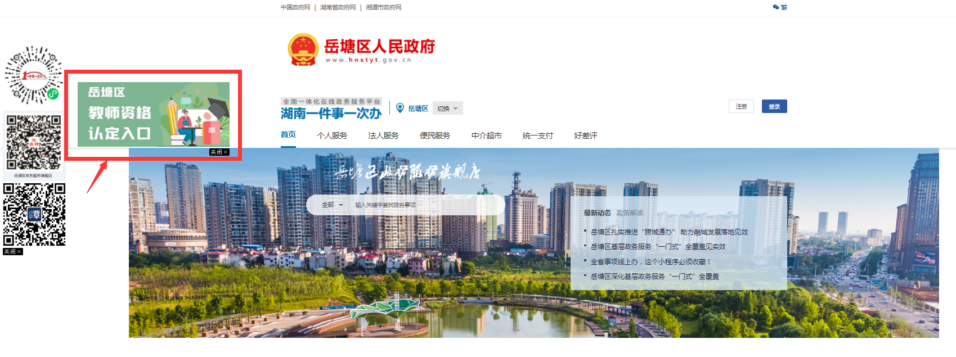

二、点击注册，进行个人注册；
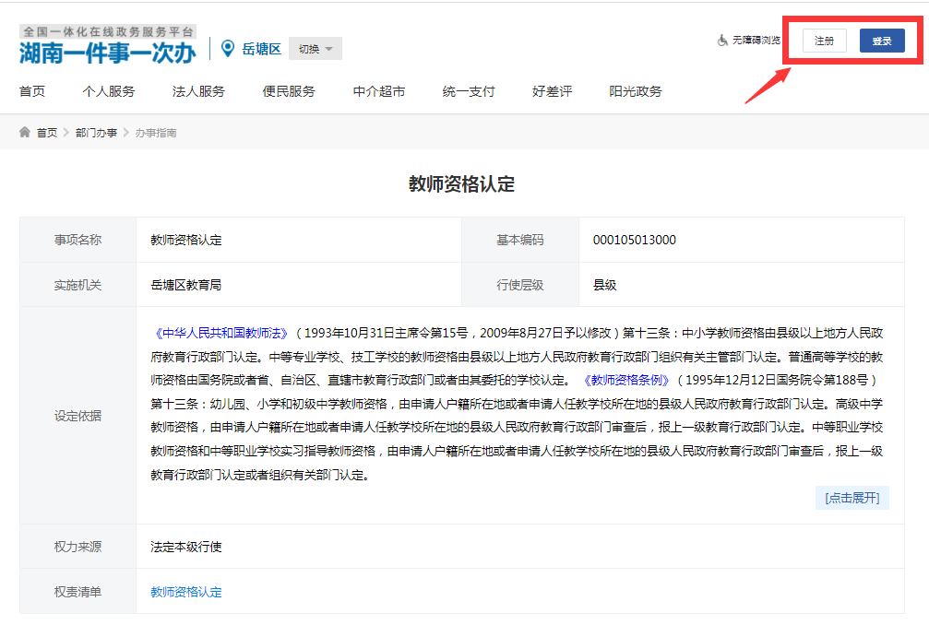

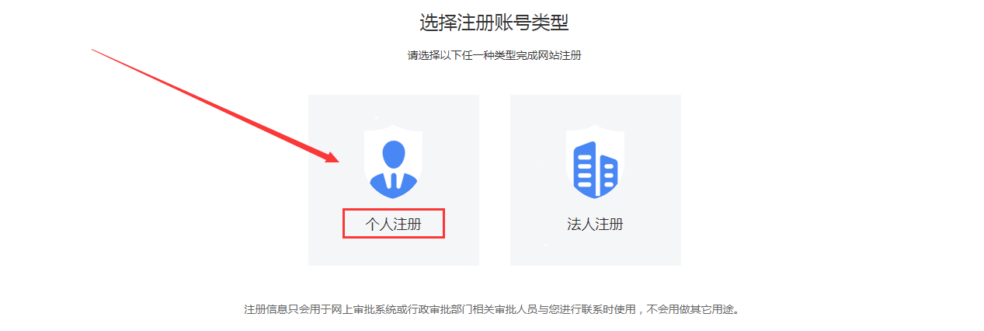
三、根据自身实际情况选择对应的服务事项；
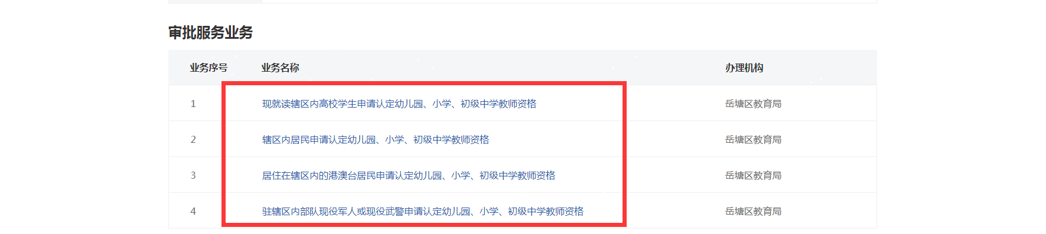
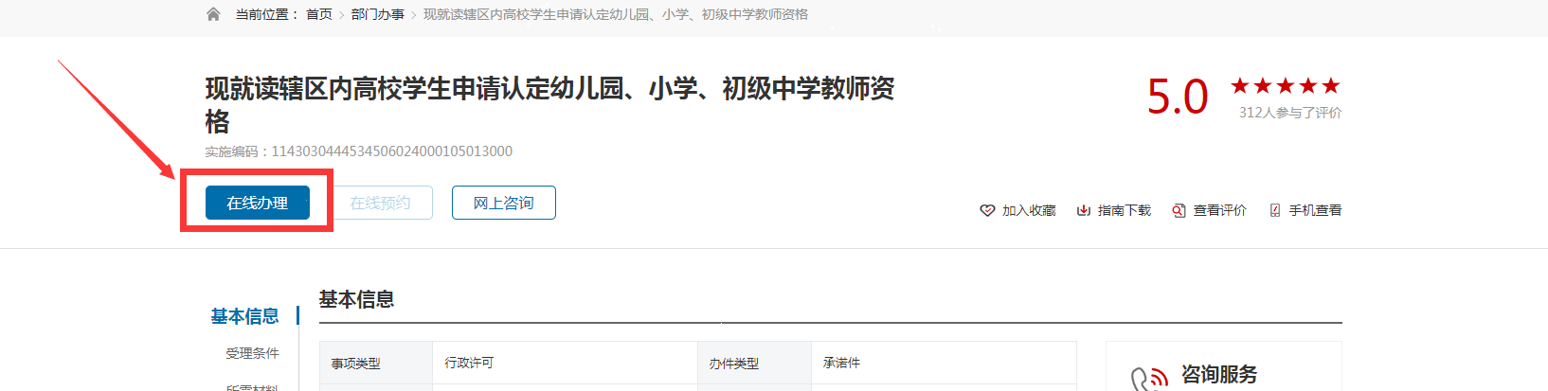
四、选择对应事项后，点击在线办理；
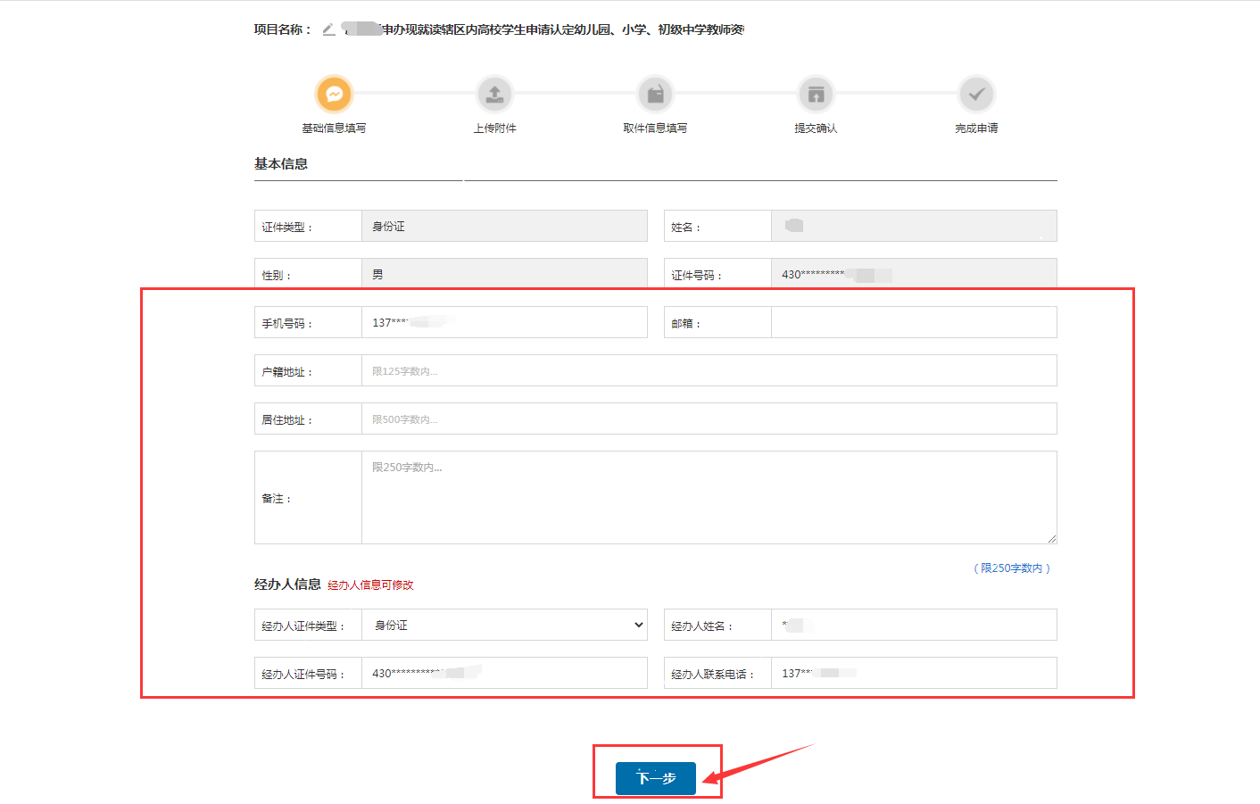
五、填写个人基本信息，点击下一步；
六、可查看填报须知，上传相关资料后点击下一步；
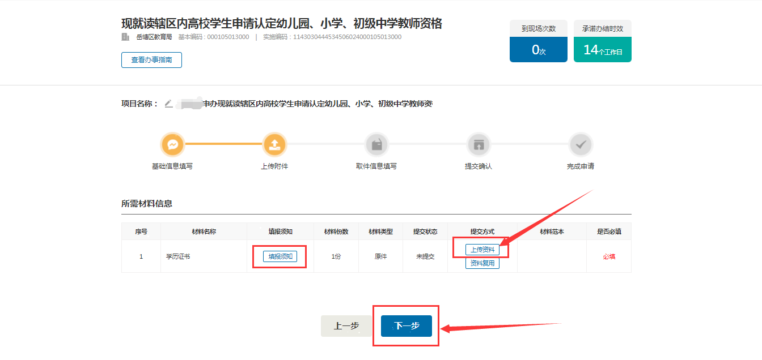
七、取件选择快递寄送，新增地址后，点击下一步；
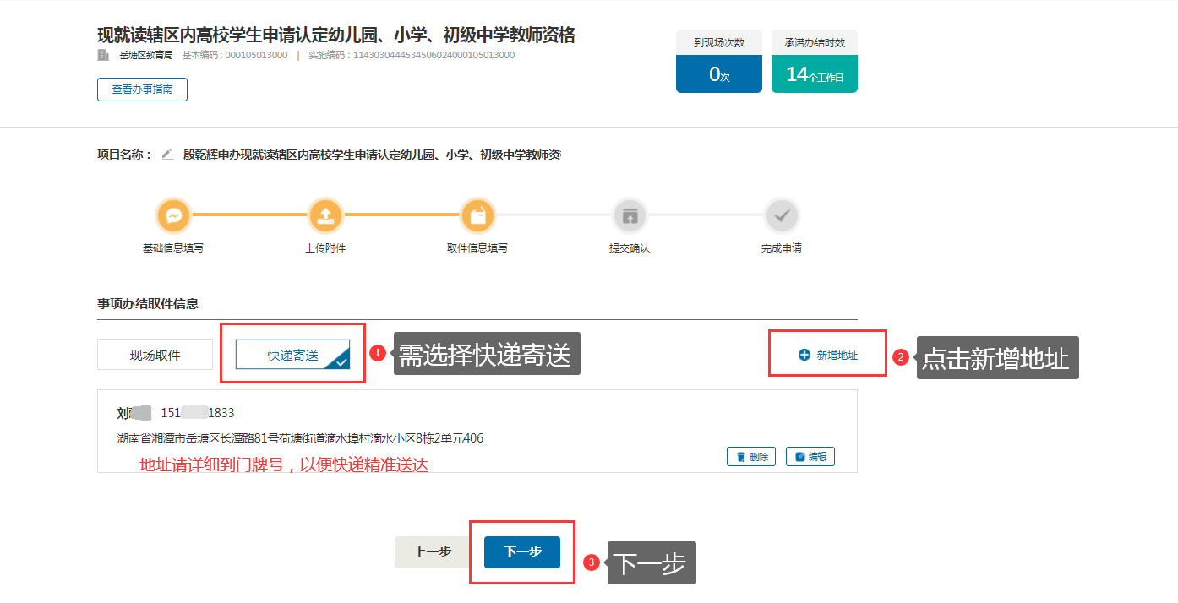
八、确认所有信息，无误点击提交。
